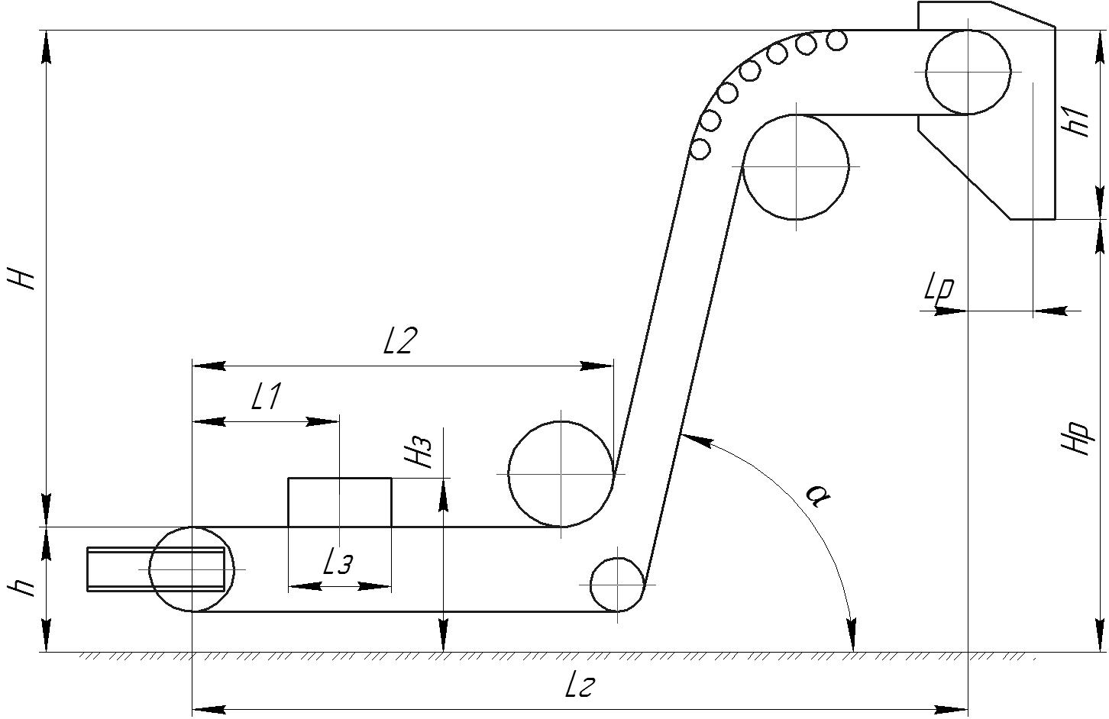

АО «НПО «Аконит»

ОПРОСНЫЙ ЛИСТ
для заказа оборудования крутонаклонного конвейера
Объект:____________________________________________________
Конвейер поз. № _____________ Количество _________ шт.

Данные о конвейере, транспортируемом грузе, условиях эксплуатации
Наименование показателя |  | Величина | Примечание
Основные  технические  данные  конвейера | Ширина ленты (ориентировочно)
Основные  технические  данные  конвейера | Длина конвейера в горизонтальной плоскости L г, м
Основные  технические  данные  конвейера | Длина до оси загрузки L1,м
Основные  технические  данные  конвейера | Длина до участка подьема L2,м
Основные  технические  данные  конвейера | Длина участка загрузки Lз,м
Основные  технические  данные  конвейера | Расстояние до оси разгрузки Lр, м
Основные  технические  данные  конвейера | Высота подъема Н
Основные  технические  данные  конвейера | Высота от основания до ленты h
Основные  технические  данные  конвейера | Высота от основания до загрузки Hз
Основные  технические  данные  конвейера | Высота от верхней до нижней точек разгрузки h1
Основные  технические  данные  конвейера | Высота места разгрузки Нр
Основные  технические  данные  конвейера | Угол наклона по трассе α
Основные  технические  данные  конвейера | Производительность
Основные  технические  данные  конвейера | Скорость ленты, м/с
Основные  технические  данные  конвейера | Изготовление в коробе да/нет
Характери-стика транс-портируемого  груза | Наименование
Характери-стика транс-портируемого  груза | Насыпная масса, т/м³
Характери-стика транс-портируемого  груза | Гранулометрический состав (кусковатость), мм
Характери-стика транс-портируемого  груза | Содержание влаги, %  Температура, ⁰С
Условия работы конвейера | На открытом воздухе, в отапливае-мом, в неотапливаемом помещении
Условия работы конвейера | Диапазон температуры окружаю-щего воздуха, ⁰С
Условия работы конвейера | Влажность окружающего воздуха, %
Условия работы конвейера | Содержание пыли в зоне расположе-ния приводного барабана, г/м³
Подробная геометрическая схема конвейера и схема расположения привода в плане оформляется заказчиком.
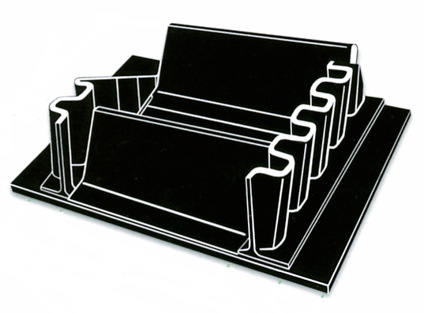

Примечание:
*Шкафы, пульты управления, электропусковая и отдельно стоящая аппаратура, штанга токоподвода и электропитающие кабели в комплект поставки не входят;

Отгрузочные и платежные реквизиты заказчика
Наименование организации _______________________________________________________
ФИО, должность лица, заполнившего опросный лист________________________
_______________________ ________________________________________________________
тел._____________________________________, e-mail:_________________________________

Подпись ответственного лица заказчика,
заверенная печатью

Утверждено:
Руководитель _______________

